様式第６号（第８条関係）
身体障害者診断書・意見書（肢体不自由障害用）
総括表
氏名 |  |  | 大正  昭和  平成  令和 | 年 月 日 |  | 男 ・ 女
住所
① 障害名（部位を明記）
② | 原因となった疾病・外傷名 |  |  |  | 交通、労災、その他の事故、戦傷戦災、自然災害、疾病、先天性、その他（ ）
③ 疾病・外傷発生年月日 年 月 日・場所
④ 参考となる経過・現症（エックス線写真および検査所見を含む。）

障害固定または障害確定（推定） 年 月 日
⑤ 総合所見

〔 障害程度の改善の見込み 無 ・ 有 〕
〔 時期: 年 月頃 〕
⑥ その他参考となる合併症状
上記のとおり診断する。併せて以下の意見を付す。
年 月 日
病院または診療所の名称
所在地
診療担当科名 科 医師氏名
身体障害者福祉法第１５条第３項の意見 〔障害程度等級についても参考意見を記入〕
障害の程度は、身体障害者福祉法別表に掲げる障害に
・該当する （ 級相当）
・該当しない
注 １ 障害名には現在起っている障害、例えば両眼視力障害、両耳ろう、右上下肢麻痺、心臓機能障害等を記入し、原因となった疾病には、緑内障、先天性難聴、脳卒中、僧帽弁膜狭窄等原因となった疾患名を記入してください。
２ 歯科矯正治療等の適応の判断を要する症例については、「歯科医師による診断書・意見書」（別様式）を添付してください。
３ 障害区分や等級決定のため、滋賀県社会福祉審議会から改めて次頁以降の部分についてお問い合せする場合があります。

肢体不自由の状況及び所見
３ 上肢の状態、歩行能力および起立位の状況（該当するものを〇で囲み、 に数値を記入する。）
（1）上肢で下げられる重さ（手指でも肘でもよい） 右：正常・（ 10㎏ ・ 5㎏ ）以内可能・不能
左：正常・（ 10㎏ ・ 5㎏ ）以内可能・不能
（2）歩行能力（補装具あり【器物使用および介助を含む】） ： ｍ ・ 不能
（3）歩行能力（補装具なし【器物使用および介助を含まない】） : ｍ ・ 不能
(4）起立位保持（補装具なし【器物使用および介助を含まない】）右： 秒 左： 秒 両下肢： 分
（5）坐位の耐久性 分
３．上肢の状態、歩行能力および起立位の状況（該当するものを〇で囲み、 に数値を記入する。）
（1）上肢で下げられる重さ（手指でも肘でもよい） 右：正常・（ 10㎏ ・ 5㎏ ）以内可能・不能
左：正常・（ 10㎏ ・ 5㎏ ）以内可能・不能
（2）歩行能力（器物や介助、補装具あり） ： ｍ ・ 不能
（3）歩行能力（器物や介助、補装具なし） : ｍ ・ 不能
(4) 起立位保持（器物や介助、補装具なし） 右： 秒 左： 秒 両下肢： 分
（5）坐位の耐久性 分
１ 神経学的所見その他の機能障害（形態異常）の所見（該当するものを○でかこみ、下記空欄に追加所見記入。）
（1）感覚障害（下記図示）：なし・感覚脱失・感覚鈍麻・異常感覚
（2）運動障害（下記図示）：なし・弛緩性麻痺・痙性麻痺・固縮・不随意運動・しんせん・運動失調・その他
（3）起因部位 ：脳・脊髄・末梢神経・筋肉・骨関節・その他
（4）排尿・排便機能障害 ：なし・あり
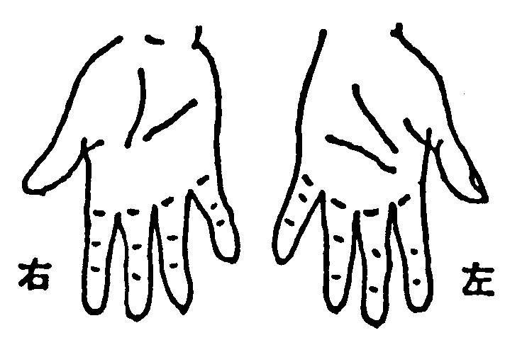
（5）形態異常 ：なし・頭部・脊椎・四肢・その他
参考図示  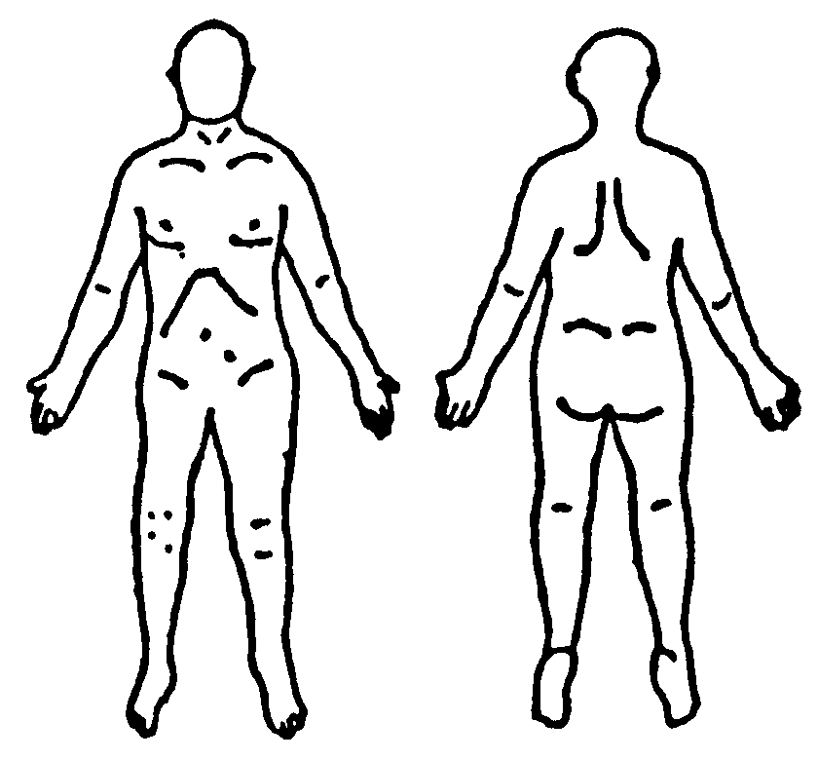  ×変形 切離断 感覚障害 運動障害  （注） 関係ない部分は記入不要  計測法  上肢長：肩峰→骨茎状突起 下肢長：上前腸骨棘→（骨）内果 上腕周径：最大周径  前腕周径：最大周径 大腿周径：膝骨上縁上10cmの周径（小児等の場合は別記） 下腿周径：最大周径
  右 |  | 左
   | 上肢長cm
   | 下肢長cm
   | 上腕周径cm
   | 前腕周径cm
   | 大腿周径cm
   | 下腿周径cm
   | 握力kg
２ 動作・活動 自立－○ 半介助－△ 全介助又は不能－×、（ ）の中のものを使う時はそれに○
 | かぶりシャツを着て脱ぐ |  | ズボンをはいて脱ぐ（自助具）
 | ワイシャツを着てボタンをとめる |  | 靴下を履く［どのような姿勢でもよい］
 | コップで水を飲む | 右 | 寝返りをする
 | コップで水を飲む | 左 | いすに腰掛ける
 | 顔を洗いタオルでふく |  | 洋式便器にすわる
 | ブラッシで歯を磨く（自助具） | 右 | 正座で座る（背もたれ、支え） |  |  | 分
 | ブラッシで歯を磨く（自助具） | 左 | あぐらで座る（背もたれ、支え） |  |  | 分
 | タオルをしぼる［水をきれる程度］ |  | 横座りで座る（背もたれ、支え） |  |  | 分
 | 背中を洗う | 右 | 足を投げ出して座る（背もたれ、支え） |  |  | 分
 | 背中を洗う | 左 | 片足で立つ |  |  | 右
 | 排せつの後始末をする | 右 |  |  |  | 左
 | 排せつの後始末をする | 左 | 立ち上がる（手すり、壁、杖、松葉杖、義肢、装具）
 | つまむ［新聞紙が引き抜けない程度］ | 右 | 家の中の移動（壁、杖、松葉杖、義肢、装具、車椅子）
 | つまむ［新聞紙が引き抜けない程度］ | 左 | 二階まで階段を昇って降りる（手すり、杖、松葉杖） |  |  | 昇
 | 握る［丸めた週刊誌が引き抜けない程度］ | 右 |  |  |  | 降
 | 握る［丸めた週刊誌が引き抜けない程度］ | 左 | 屋外での移動（杖、松葉杖、車椅子）
 | 箸で食事をする（スプーン、自助具） | 右 | 公共の乗物を利用する［タクシーを除く］  注：身体障害者福祉法の等級は機能障害（impirment）のレベルで設定されますので（ ）の中に〇が  ついていない場合、原則として自立していないという意味になりますので、半介助の解釈になります。
 | 箸で食事をする（スプーン、自助具） | 左 | 注：身体障害者福祉法の等級は機能障害（impairment）のレベルで認定されますので（ ）の中に○がついている場合、原則として自立していないという解釈になります。
 | （参考）利き手 | 右・左
